**PRÁCTICA Nº 2**

**________________________________________________________________________ ESTUDIANTE: CHOQUE IRAHOLA NOELIA ABRIL**

**MATERIA: DISEÑO DE SISTEMAS I (SIS - 3651 “A”) FECHA: 26/08/2019**

**1.- REALIZAR UN CRUD PARA LOS DATOS DE UN USUARIO.**

**R.-** (Archivo adjunto en los documentos del enlace)

**2.- ¿QUÉ ES UN TABLARO KANBAN?**

**R.-** El tablero Kanban es una herramienta para mapear y visualizar su flujo de trabajo y uno de los componentes claves del método Kanban. Originalmente, se utilizaba una pizarra blanca (o un tablero de corcho) que se dividía en columnas y filas. Cada columna visualiza un paso de su proceso y las filas representan diferentes tipos de actividades específicas (diseño, errores, deuda técnica, etc.).

Al mismo tiempo, cada tarea que entra en su flujo de trabajo aparece en el tablero como una tarjeta Kanban. El punto de entrada de cada tarjeta es la columna solicitada (la columna “Por hacer”). Hoy en día, existen soluciones de tarjetas Kanban digitales más prácticas y accesibles a nivel global que son perfectas tanto para para los equipos remotos como para los equipos que desarrollan su actividad en el lugar donde se realiza el proyecto.

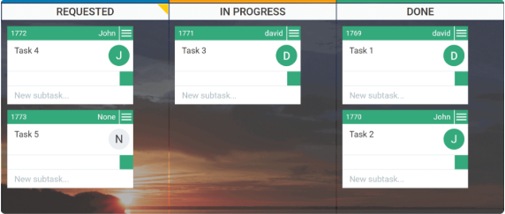

En resumen, cada tablero de Kanban se divide en tres secciones básicas que muestran el estado de sus tareas:

* Por hacer
* En proceso
* Hecho

Para un mapeo más detallado de su proceso, tiene la libertad de crear tantas subsecciones como necesite para visualizar su flujo de trabajo con la máxima precisión. Por ejemplo, un equipo de desarrollo puede tener un tablero Kanban que consta de múltiples columnas y filas.

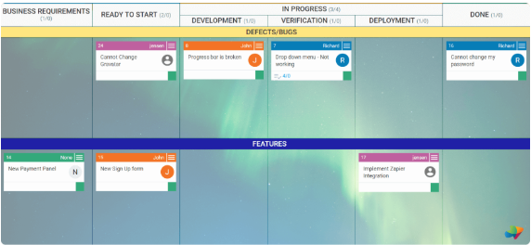

**USO DEL TABLERO KANBAN**

Entre los pasos necesarios para que Kanban realmente funcione podemos destacar:

**1. Visualizar el trabajo**

Es imprescindible generar un modelo visual e intuitivo del flujo de trabajo y de cómo las tareas son ejecutadas. Es decir, hay que identificar las columnas que queremos poner en nuestro tablero Kanban.

Identificar las fases/estados por las que pasan las tareas, hace que sea más fácil identificar el trabajo en curso -work in progress, WIP- y bloqueos en el proceso para ayudar así al equipo a tomar acciones correctivas donde deben tomarse.

**2. Limitar el trabajo en curso**

Un problema frecuente en los equipos de trabajo suele ser que las personas tenemos muchos flancos abiertos. Acometemos muchas tareas al mismo tiempo y terminamos por no cerrar ninguna. Limitar la cantidad de trabajo pendiente en curso, minimiza el tiempo que le lleva a un elemento viajar a través del sistema Kanban.

Así mismo, tener esto en mente puede evitar los problemas causados por el cambio de tareas y reducir la necesidad de volver a priorizar constantemente los elementos.

**3. Planificar las tareas para periodos cortos**

Tener periodos cortos de planificación del trabajo hace que la cantidad de tareas definidas sea menor. Esto es importante porque nos permite poner el foco en pocos elementos y garantizar que se realicen en tiempo y con la calidad necesaria.

Por otro lado, si existen tareas en el tablero que están de forma perenne en él, debe ser que no son tareas demasiado prioritarias. Estas tareas deben sacarse del tablero y ponerse sólo cuando estemos seguros de que es viable acometerlas.

Tener muchas tareas sin resolver en el tablero puede ser también des motivante para el equipo. Es mejor, mantener un número limitado de tareas y que el equipo tenga la satisfacción de ver como éstas se van resolviendo.

**4. Mejora continua**

Un sistema Kanban siempre se puede perfeccionar, sin importar lo bueno que sea. Es necesario analizar el feedback de los equipos de trabajo y también que estos experimenten sin miedo. Los resultados permiten cambiar el sistema y mejorar cada vez más la efectividad del equipo.